20231394L5

例5　如图为静电除尘器除尘原理的示意图。尘埃在电场中通过某种机制带电，在静电力的作用下向集尘极迁移并沉积，以达到除尘的目的。下列表述正确的是(　　)

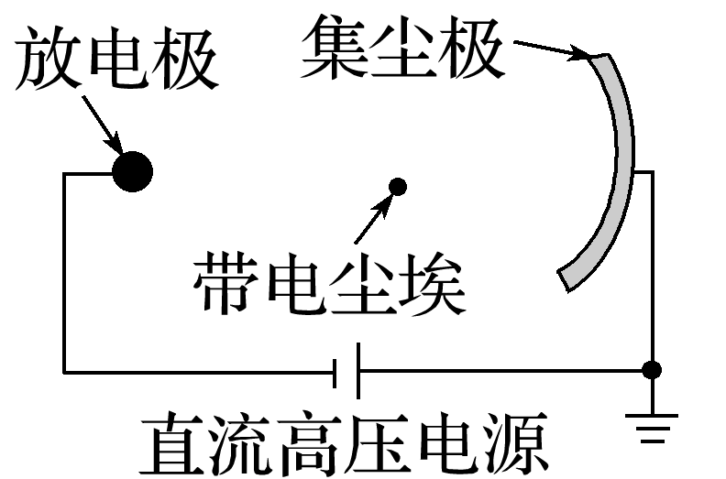

A．到达集尘极的尘埃带正电荷

B．电场方向由放电极指向集尘极

C．带电尘埃所受静电力的方向与电场方向相同

D．同一位置所带电荷量越多的尘埃所受静电力越大